**资管数据库工具**

1. **看板**

**1.1 总体情况：**

总规模 总产品数 总收益 ，并带标签筛选（策略/投资人/时间）

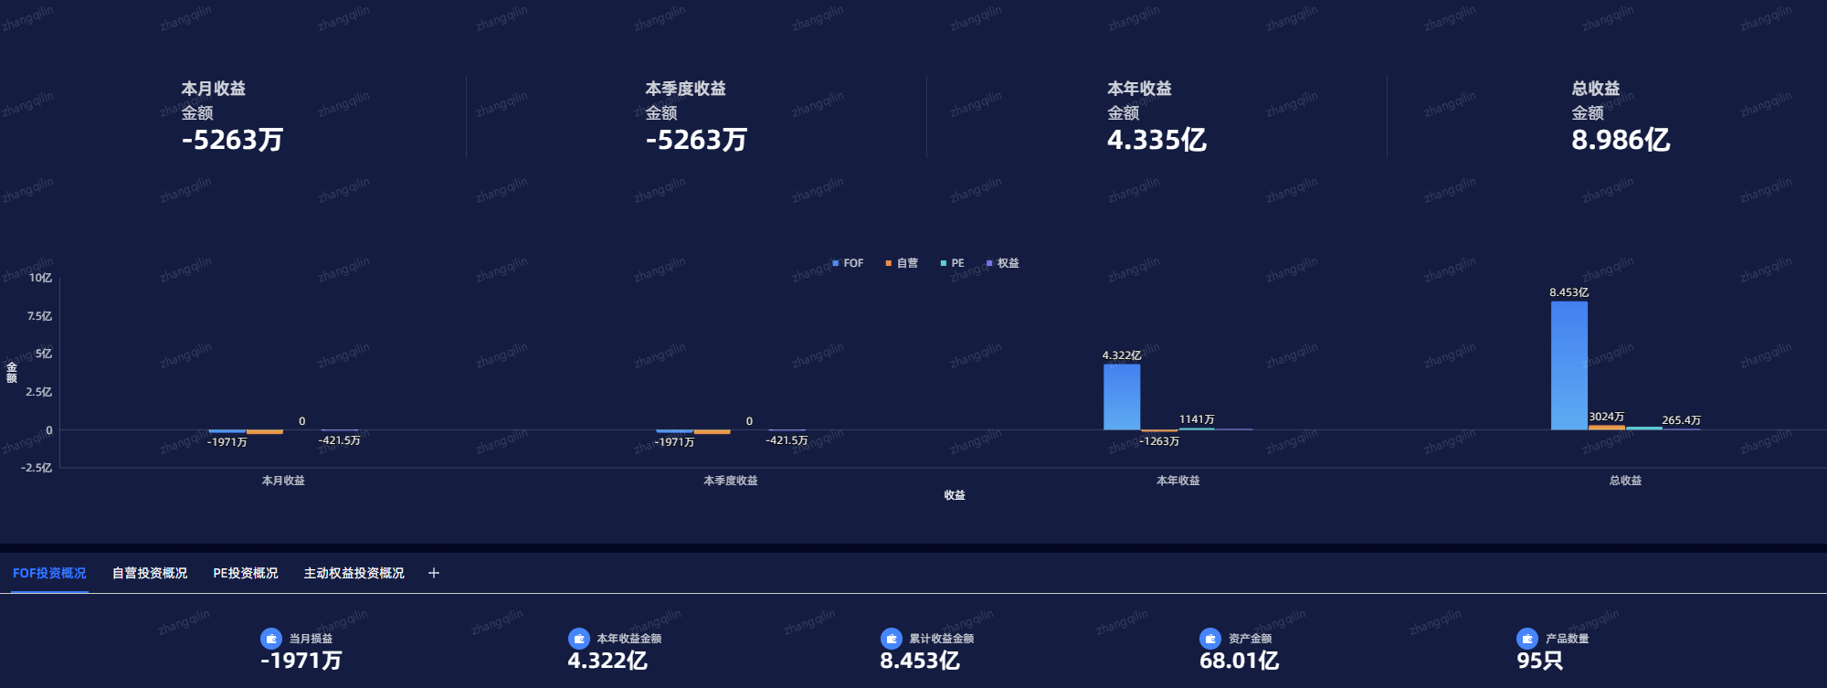

**1.2 规模比例**

当前各类资产的比例及金额的饼状图。并带标签筛选（策略/管理人/时间）,看是否能实现联动功能。截止日期需要标注。

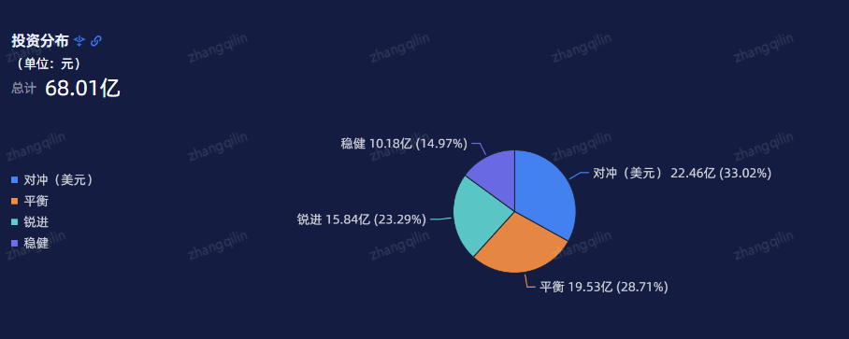

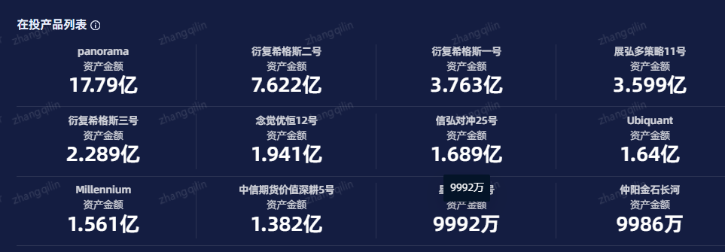

2. **基金产品页**

**2.1 产品列表**

|  |  |  |  |  |  |  |  |  |  |
| --- | --- | --- | --- | --- | --- | --- | --- | --- | --- |
| 基金名称 | 管理人 | 策略类型1（可筛选） | 策略类型2（可筛选） | 近一周收益  （可排序） | 近一个月收益（可排序） | 超额最大回撤（可排序） | 业绩基准（可筛选） | 投资状态（可筛选） | 净值开始时间 |
| 衍复希格斯二号 | 衍复 | 对冲 | 市场中性 |  |  |  |  | 已投 | XXXX/XX/XX |
|  |  |  |  |  |  |  |  |  |  |

策略类型：策略类型1和2对应fund_info_table中fundclass和strategy

近一周收益：最近一个完整交易周，注意日频与周频对齐；

近一个月收益：截至日期与近一周收益截止日期对齐，过去4个交易周的收益，如果有春节和国庆则该周不计入4周；

超额最大回撤：基金净值相对基准计算；

表格右上角需要标注“数据更新至XXXX年XX月XX日”

**2.2 产品详情**

**2.2.1 收益走势图**

参看实例，历史区间需要可供筛选（成立以来，最近一月，最近三月，最近半年，最近一年，今年以来以及可自定义区间）；净值序列默认有单位净值、累计净值、复权累计净值；有公共指数可供比较（沪深300，中证500，中证1000，偏股混合基金指数，中证2000，wind微盘股指数，windA）

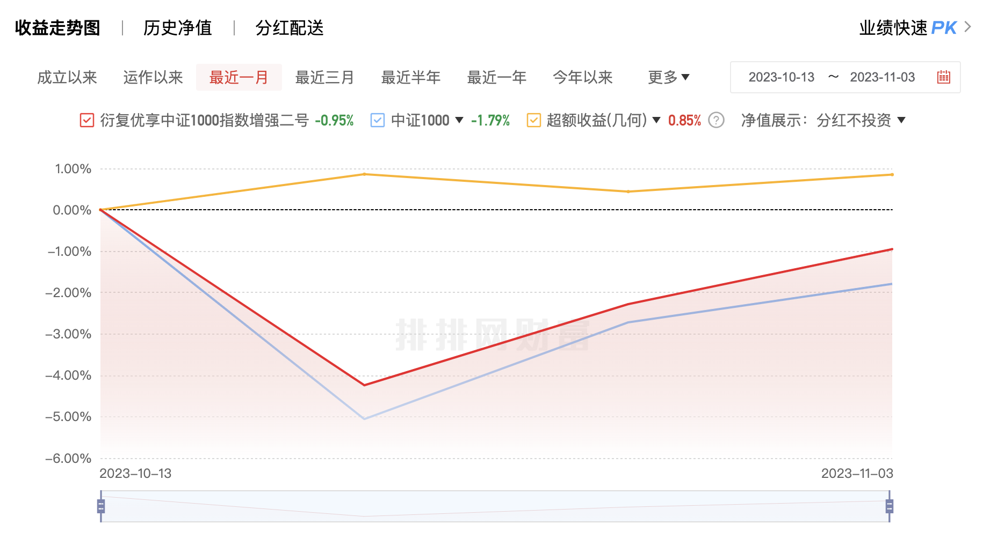

**2.2.2 绩效指标**

净值计算

|  |  |  |  |  |  |  |
| --- | --- | --- | --- | --- | --- | --- |
|  | 近三月 | 近半年 | 近一年 | 近两年 | 成立以来 | 自定义区间 |
| 收益率 |  |  |  |  |  |  |
| 年化收益率 |  |  |  |  |  |  |
| 年化波动率 |  |  |  |  |  |  |
| 最大回撤 |  |  |  |  |  |  |
| 夏普 |  |  |  |  |  |  |
| 卡玛 |  |  |  |  |  |  |
| 周胜率 |  |  |  |  |  |  |

超额计算（需要有个下拉框选择基准指数，默认选择产品对应基准）

|  |  |  |  |  |  |  |
| --- | --- | --- | --- | --- | --- | --- |
|  | 近三月 | 近半年 | 近一年 | 近两年 | 成立以来 | 自定义区间 |
| 收益率 |  |  |  |  |  |  |
| 年化收益率 |  |  |  |  |  |  |
| 年化波动率 |  |  |  |  |  |  |
| 最大回撤 |  |  |  |  |  |  |
| 夏普 |  |  |  |  |  |  |
| 卡玛 |  |  |  |  |  |  |
| 周胜率 |  |  |  |  |  |  |

**2.2.3 同司同策略比较**

读取录入的同司同策略产品，默认为搜索到的产品的全区间，支持变更时间区间归一对齐。

线图展示+目标间收益率计算

示意图

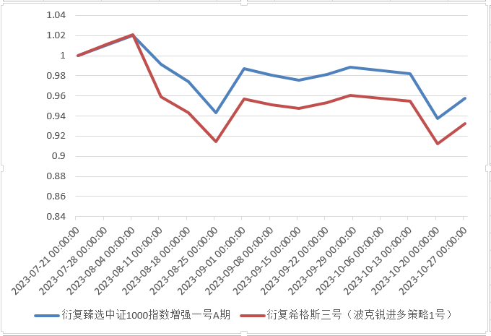



**点击图片可查看完整电子表格**

3. **对比页**

选取基金的时候可以进行简单的筛选，筛选条件包括策略类型、业绩基准、投资状态，支持多选加入对比池；

支持保留历史自选对比库数据；

完成对比库筛选后，展示形式如下：

**3.1 收益走势图&动态回撤图**

支持时间区间选择；建议把基金产品列表做成像excel下拉框形式，可以支持修改是否选择；净值类型支持单位净值/累计净值/复权累计净值；

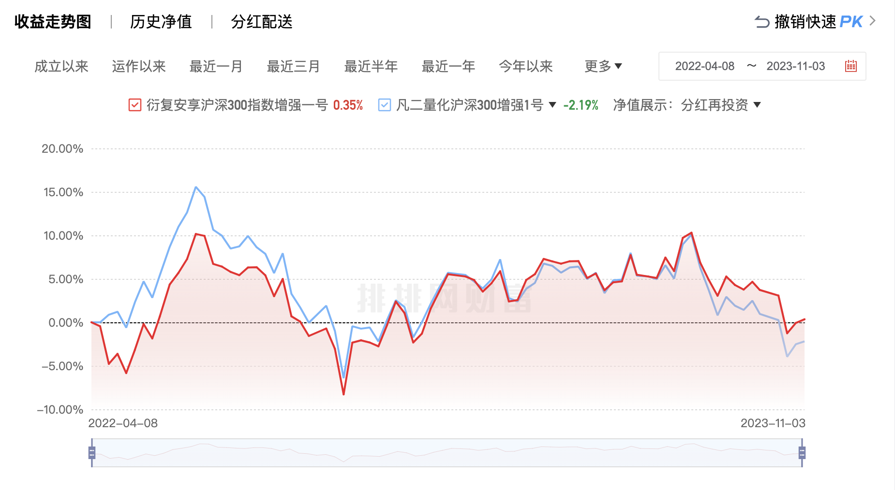

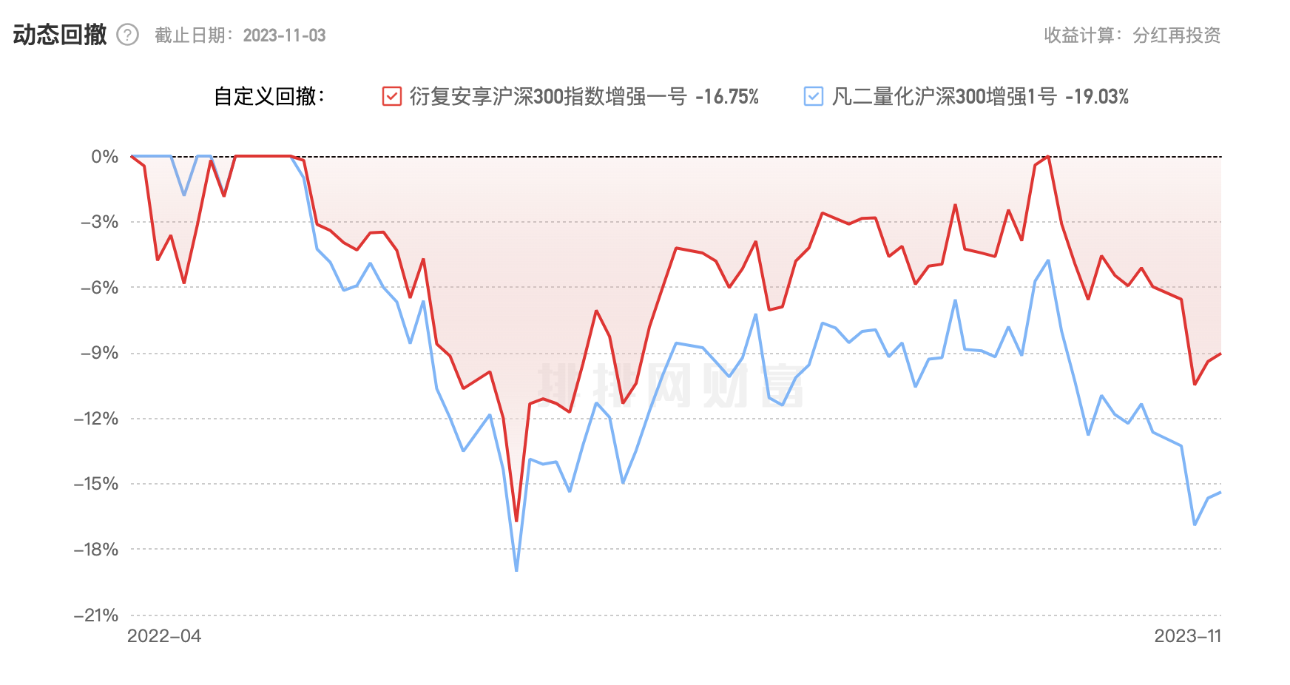

**3.2 表格**

**3.2.1 月度历史收益**

示意图

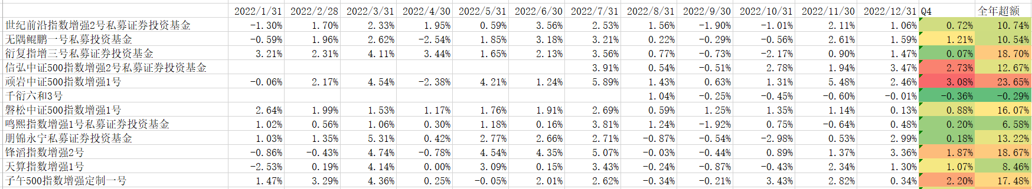

需要再加入常用指数的月度收益，与基金净值在周频对齐。

**3.2.2 绩效指标统计**

支持自定义时间区间，如果自定义起始时间早于基金净值开始时间，则对该只基金全区间进行计算。支持选择超额计算或绝对净值计算。

|  |  |  |  |  |  |  |  |  |
| --- | --- | --- | --- | --- | --- | --- | --- | --- |
|  | 收益率 | 年化收益率 | 年化波动率 | 最大回撤 | 夏普 | 卡玛 | 周胜率 | 计算起始时间 |
| 基金A |  |  |  |  |  |  |  |  |
| 基金B |  |  |  |  |  |  |  |  |
| ... |  |  |  |  |  |  |  |  |

**3.2.3 收益相关性**

支持选择近半年/近1年/全区间；支持选择超额计算或绝对净值计算。

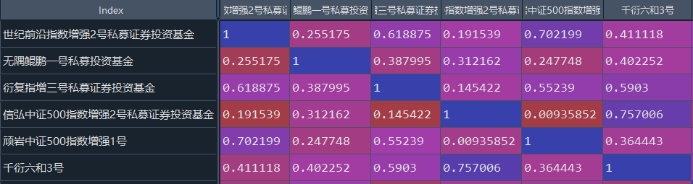

**说明：**

1. 后续需要补充的数据：净值上需要提供朝阳跟踪池的净值；
2. 投后子基金复权累计净值的处理；
3. 同司同策略产品维护；